ГИДРОСТАТИКА
 | 3 | Какие из утверждений являются правильными?  А) Модуль силы давления на малую площадку в покоящейся жидкости не зависит от ориентации площадки.  Б) Внешнее давление передается в покоящейся жидкости одинаково во всех направлениях.  1) Только А 2) Только Б 3) и А, и Б 4) Ни А, ни Б
 | 3 | Сила давления на дно сосуда площадью S, в который налили воду до высоты h (ρ — плотность воды, р₀ — атмосферное давление), равна  - ρghS  - (ρghS – p_{o})S  - (ρgh+p_{o})S  - ρgh
 | 2 | В открытом сосуде с жидкостью плотностью ρ расположен кубик (см. рис.). Атмосферное давление равно ρ₀. Давление у верхней поверхности кубика равно  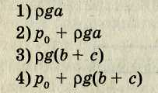 |  |  |  | 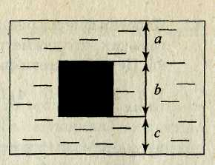
 | 2 | Сужающийся кверху тонкостенный сосуд с плоским дном круглой формы (площадь дна S, высота сосуда h) заполнен доверху жидкостью объемом V и плотностью ρ. Масса сосуда т. Чему равно давление сосуда на крышку горизонтального стола, на котором он стоит?
 | 2 | На рисунке изображены три сосуда с водой. Площади дна сосудов равны. Сравните силы давления F₁ F₂ и F₃ жидкости на дно сосуда.  - F₁ = F₂ = F₃  - F₃< F₁ < F₂  - F₁ = F₂ < F₃  - F₁= F₂ > F₃
 | 1 | - На рисунке изображены три сосуда с водой. Площади дна сосудов равны. Сравните давления p₁, p₂ и p₃ на дно сосуда.  1) p₁ = p₂ = p₃  2) p₁ < p₂ < p₃  3) p₁ = p₃ < p₂  4) p₁ = p₃ > p₂
 | 4 | На рисунке изображены три сосуда с водой. Площади дна сосудов равны. В первом сосуде находится вода (ρ₁ = 1 г/см³), во втором — керосин (ρ₂ = 0,8 г/см³), в третьем — спирт (ρ₃ = 0,8 г/см³). Сравните давления p₁, p₂ и р₃ жидкостей на дно сосуда.  1) p₁ = p₂ = p₃  2) p₂ = p₃ > p₁  3) p₂ = p₃ < p₁  4) p₁ > p₂ = p₃
 | 20 | Чему примерно равно давление, созданное водой, на глубине 2 м?  Ответ _____________ кПа
 | 1,1 | Бутылку с подсолнечным маслом, закрытую пробкой, перевернули. Определите среднюю силу, с которой действует масло на пробку площадью 6 см², если расстояние от уровня масла в сосуде до пробки равно 20 см. (Плотность подсолнечного масла 900 кг/м³).  Ответ _____________ Н
 | 11,5 | В боковой стенке цилиндрической полной бочки с водой на уровне 0,5 м от поверхности Земли появилось отверстие площадью 1 см². С какой силой вода давит на палец, которым зажато отверстие, если высота бочки равна 2 м? Атмосферное давление равно 10⁶ Па.  Ответ _____________ Н
 | 30 | Сосуд квадратного сечения заполнен водой до высоты h = 60 см. Найдите сторону квадрата а, если сила давления на боковую стенку сосуда равна F = 540 Н?  Ответ _____________ см
 | 20 | На какую максимальную высоту может понимать воду насос, если создаваемый им перепад давления равен 200 кПа?  Ответ _____________ м
 | 2 | В открытых сосудах 1 и 2 находятся соответственно вода и подсолнечное масло.(Плотность воды 1000 кг/м³, плотность подсолнечного масла 900 кг/м³) Если открыть кран К, то  - масло начнет перетекать из сосуда 2 в сосуд 1  - вода начнет перетекать из сосуда 1 в сосуд 2  - жидкости останутся в равновесии  - направление движения жидкостей будет зависеть от атмосферного давления |  |  |  |  |  |  |  | 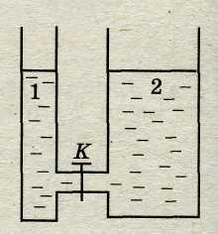
 | 2 | В сообщающиеся сосуды вставлены поршни площадью сечения S₁ и S₂ (рис.). На правом поршне лежит груз массой т. Разница уровней жидкости в сосудах h, плотность жидкости ρ. С какой силой F надо давить на левый поршень, чтобы система находилась в равновесии? Массой поршней и атмосферным давлением можно пренебречь.  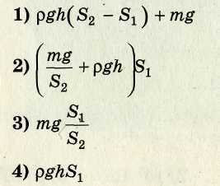 |  |  |  |  | 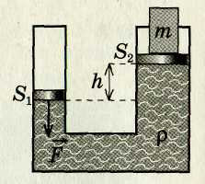
 | 125 | Большой поршень гидравлической машины поднимает груз массой М = 400 кг (см. рисунок). При этом на малый поршень действует сила F = 160 Н. На какое расстояние Δh опустится малый поршень, если большой поднимется на ΔН = 5 см?  Ответ _____________ см
 | 10 | Малый поршень гидравлического пресса за один ход опускается на высоту h = 0,4 м, а большой поднимается на высоту Н = 0,01 м. С какой силой F₂ действует пресс на тело, находящееся на большом поршне, если на малый поршень действует сила F₁ = 250Н?  Ответ _____________кН |  |  | 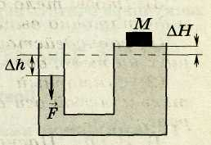
 | 0,162 | В U-образную трубку налили ртуть. Затем в одно из колен трубки налили масло, в другое воду. Границы раздела ртути с маслом и водой находятся на одном уровне. Найдите высоту столба воды h₀, если высота столба масла h = 18 см, а его плотность ρ = 0,9·10³ кг/м³.  Ответ _____________ м
 | 26 | В широкую U-образную трубку с вертикальными прямыми коленами налиты керосин плотностью ρ₁= 800 кг/м³ и вода плотностью ρ₂= 1000 кг/м³ (см. рисунок). На рисунке b = 10 см, Н = 30 см. Чему равно расстояние h?  Ответ _____________ см
 | 0,70 | В широкую U-образную трубку, расположенными вертикально, налиты жидкости плотностью ρ₁ и ρ₂ (см. рисунок). На рисунке b = 5 см, Н = 25 см, h = 19 см. Чему равно отношение плотностей ρ_{1/} ρ₂?  Ответ _____________
 | 700 | В широкую U-образную трубку, расположенными вертикально, налиты неизвестная жидкость плотностью ρ₁ и вода плотностью ρ₂=1,0·10³ кг/м³ (см. рисунок). На рисунке b = 10 см, Н = 30 см, h = 24 см. Чему равна плотность жидкости ρ₁?  Ответ _____________ кг/м³
 | 3 | На нижний конец изогнутой трубки (точка Б) натянули резиновую мембрану, затем в трубку налили воду (рис). Трубку начинают опускать в широкий сосуд с водой. Мембрана станет плоской, когда  - точка А окажется на уровне воды в сосуде  - точка В окажется на уровне воды в сосуде  - точка В окажется на уровне воды в сосуде  - точка А коснется дна |  |  |  |  |  |  |  |  |  |  |  | 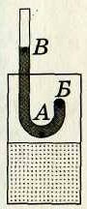
 | 1,55 | Какова высота столбика ртути в ртутном барометре, помещенном в лифте, который опускается с ускорением 4,9 м/с², если атмосферное давление равно 76 см рт. ст.?  Ответ _____________ м
 | 2 | Ученик изучает закон Архимеда, изменяя в опытах объем погруженного в жидкость тела и плотность жидкости. Плотность жидкости указана на рисунках. Какую пару опытов он должен выбрать, чтобы обнаружить зависимость архимедовой силы от объема погруженного тела? (Укажите номер пары).
 |  | 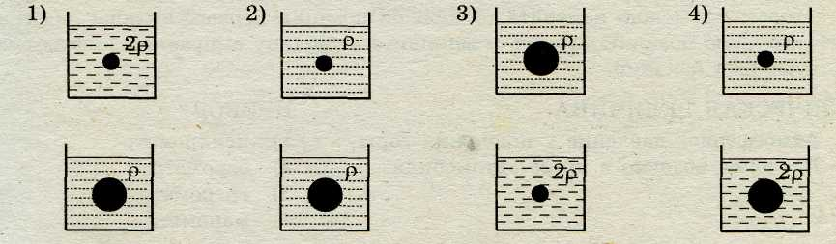
 | 4 | В сосуд погружены три железных шарика равных объемов (см. рисунок). Одинакова ли выталкивающая сила, действующая на шарики? (Плотность жидкости вследствие ничтожной сжимаемости на любой глубине считать одинаковой.)  1) на шарик 1 действует бóльшая выталкивающая сила  2) на шарик 2 действует бóльшая выталкивающая сила  3) на шарик 3 действует бóльшая выталкивающая сила  4) на все шарики действует одинаковая выталкивающая сила |  | 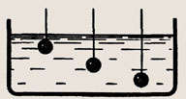  2  1  3
 | 1 | Во время опыта по исследованию выталкивающей силы, действующей на полностью погруженное в воду тело, учение в 3 раза уменьшил глубину его положения под водой. При этом выталкивающая сила  1) не изменилась  2) увеличилась в 3 раза  3) уменьшилась в 3 раза  4) увеличилась в 9 раз
 | 3 | Тело полностью погружено в жидкость. Как изменится сила Архимеда при погружении тела на глубину, вдвое большую от исходного уровня?  - увеличится в 2 раза  - уменьшится в 2 раза  - не изменится  - увеличится более чем в 2 раза
 | 4 | Один и тот же брусок размером 20 х 10 х 5 см может занимать в воде положения, показанные на рисунке. В каком случае на него действует наименьшая выталкивающая сила?  - в первом положении  - во втором положении  - в третьем положении  - во всех положениях на брусок действует одинаковая выталкивающая сила |  |  |  |  |  |  | 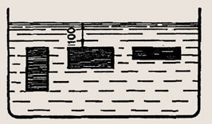
 | 1 | В сосуде с водой плавают три пробирки с жидкостью, имеющие одинаковый объем (см. рисунок). На какую из пробирок действует наименьшая выталкивающая сила? (Плотность воды на всей глубине считать одинаковой.)  - на первую пробирку  - на вторую пробирку  - на третью пробирку  - на все пробирки действует одинаковая выталкивающая сила |  |  |  |  |  | 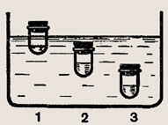
 | 4 | Одно и то же тело может плавать в воде, ртути и нефти. Выталкивающая сила, действующая на тело, принимает наименьшее значение  1) в воде  2) в ртути  3) в нефти  4) значение выталкивающей силы во всех случаях одинаково
 | 1 | Деревянный шарик массой 100 г плавает на поверхности воды. При этом над поверхностью воды находится половина объема шарика. Чему равна выталкивающая сила, действующая на шарик?  Ответ _____________ Н
 | 2 | Шарик массой 100 г и объемом 200 см³ опустили в сосуд с водой, полностью погрузив его в воду. Чему равна выталкивающая сила, действующая на шарик?  Ответ _____________Н
 | 10 | Пластиковый пакет с водой объемом 1 л полностью погрузили в воду. Какая выталкивающая сила действует на него?  Ответ _____________Н
 | 12,9 | Аэростат объемом 1000 м³ заполнен гелием. Плотность гелия 0,18 кг/м³. Плотность воздуха 1,29 кг/м³. Чему равна выталкивающая сила, действующая на аэростат?  Ответ _____________ кН
 | 0,4 | При взвешивании груза в воздухе показание динамометра равно 1 Н. При опускании груза в воду показание динамометра уменьшается до 0,6 Н. Чему равна выталкивающая сила, действующая на груз в воде?  Ответ _____________ Н
 | 0,7 | Груз массой 0,1 кг подвешен к нити и опущен в воду. На груз действует выталкивающая сила 0,3Н. Чему равна сила натяжения нити?  Ответ _____________Н
 | 13 | Груз массой 2 кг и объемом 1,0 л, подвешенный на тонкой нити, целиком погружен в жидкость и не касается дна и стенок сосуда (см. рисунок). Плотность жидкости 700 кг/м³. Найдите модуль силы натяжения нити.  Ответ _____________Н
 | 3 | Однородное тело плавает, частично погрузившись в воду, если его плотность  - равна плотности воды  - больше плотности воды  - меньше плотности воды  - равна или меньше плотности воды
 | 3 | В сосуде находятся три жидкости, не смешивающиеся между собой. На каком уровне будет плавать кусочек льда, брошенный в сосуд?  Ответ _____________ |  |  |  |  |  |  |  |  | 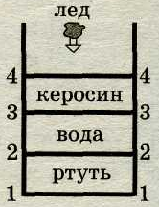
 | ½ h | Шесть одинаковых брусков толщиной h каждый, связанные в стопку, плавают в воде так, что уровень воды приходится на границу двумя средними брусками (см. рисунок). На сколько уменьшится глубина погружения всей стопки, если из стопки убрать два бруска?  Ответ _____________ |  |  |  |  |  |  |  |  |  |  | 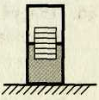
 | L/2 | Четыре одинаковых пластиковых листа толщиной L каждый, связанные в стопку, плавают в воде так, что уровень воды приходится на границу двумя средними листами (см. рисунок). На сколько увеличится глубина погружения всей стопки, если в стопку добавить еще один такой же лист?  Ответ _____________
 | 4 | На чашке динамометра находится стакан с водой (см. рис. слева). На нитке в него опускают стальную гайку массой т так, что гайка целиком погружается в воду, не касаясь ни дна, ни стенок стакана (см. рис.). Как изменятся при этом показания динамометра? Плотность воды равна ρ₀, плотность стали равна ρ₁.  - Не изменятся  - Увеличатся на mg  - Уменьшатся на mg  - Увеличатся на ρ_{o}mg/ρ₁ | 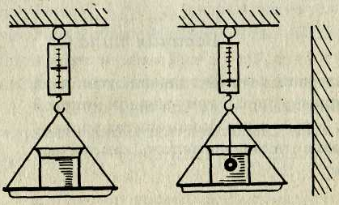
 | 1 | Два тела из материалов с разной плотностью были подвешены в воздухе на нитях к коромыслу равноплечих весов и оказались уравновешенными. При погружении их в керосин  - перетянет тело с большей плотностью  - перетянет тело с меньшей плотностью  - равновесие не нарушится  - ответ зависит от плотности керосина
 | 1 | В сосуде находятся две несмешивающиеся жидкости с разными плотностями. На границе раздела жидкостей плавает вертикальный цилиндр. Плотность материала цилиндра ρ больше плотности ρ₁ верхней жидкости, но меньше плотности ρ₂ нижней жидкости. Какая часть объема цилиндра находится в нижней жидкости?  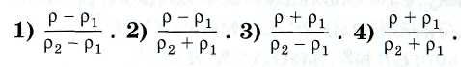
 | 4 | С некоторой высоты в глубокий сосуд с водой упал пластмассовый шарик. Результаты измерений глубины h погружения шарика в воду в последовательные моменты времени приведены в таблице.  t, с 0 1 2 3 4 5  h, см 0 8 14 18 15 11  На основании этих данных можно утверждать, что  - шарик плавно опускается ко дну в течение всего времени наблюдения  - скорость шарика первые три секунды возрастает, а затем уменьшается  - скорость шарика в течение всего времени наблюдения постоянно уменьшается  - шарик погружается не менее чем на 18 см, а затем всплывает

